Муниципальное бюджетное дошкольное образовательное учреждение "Детский сад "Семицветик"

Методическая разработка - Лэпкуб
«Чебурашка в мире математики»

Разработали: Гамзатова Д.Р.
Долгушина С.В.

г. Новый Уренгой
2024г.

Актуальность

Обеспечение полноценного развития дошкольника и подготовка ребенка к школе – вопрос огромного значения. Математика развивает детский интеллект, формирует творческие и познавательные способности. Для того чтобы предмет легче давался ребенку в школе, важно начать его изучение еще в дошкольном учреждении.

Предлагаем вашему вниманию методическую разработку - лэпкуб «Чебурашка в мире математики» по формированию элементарных
представлений (ФЭМП), предназначена для детей 4-5 лет, с использованием технологии лепбука.

Аннотация

Математический Лэпкуб - это универсальное пособие, который включает в
себя серию дидактических игр и заданий для детей, отвечающий
современным требованиям организации предметно – пространственной
развивающей среды в детском саду.
Дидактическое пособие лэпкуб – это яркая, красочная, интерактивный куб
материал лэпкуба разложен по карманчикам, конвертам, складным листам, книжкам-малышкам и содержит дидактические игры, стихи, загадки, игры-задания на развитие логического мышления в которой помещены материалы по теме. Это новейший способ организации
развивающей и игровой деятельности с дошкольниками. Позволяет работать с одним ребенком или подгруппой, со взрослым или без него; он мобилен и компактен; Это игра, творчество, познание и исследование нового, повторение и закрепление изученного, систематизация знаний и просто интересный вид совместной деятельности педагога, детей и родителей воспитанников. Пособие помогает осуществить триединый подход к обучению: услышу, увижу, сделаю.
Увлекательные, развивающие, математические игры создают у
дошкольников интерес к решению умственных задач. Игры с лепкубом
развивают речь, память, внимание, мышление, математические способности,
логику, которые необходимы для дальнейшего обучения детей в школе.

Цель: повышение познавательного интереса у детей к математике через
использование логико-математических игр, развитие элементов логического
мышления в организованной и самостоятельной деятельности детей.
Формирование у детей представлений о сенсорных эталонах цвета, формы,

величины, счета, времени, развитие элементарных математических
представлений через реализацию системы работы с помощью лэпкуба.
Задачи:
1.Познавательные:
- Совершенствовать умение называть и показывать количество предметов;
- Формировать представления о числе, цифре и соотношении их с
количеством предметов;
- Закреплять знание состава числа в пределах 5;
- Закреплять знания о геометрических фигурах;
- Закреплять навык ориентировки в пространстве;
2. Развивающие:
- Развивать познавательный интерес, инициативу, творчество,
коммуникативные навыки ребенка;
- Развивать сенсорное восприятие (форма, цвет и величина), конструктивное
мышление.
3. Воспитывающие:
- Воспитывать желание работать в команде, содержательно общаться.

Содержание лэпкуба:

Игра «Сбор яблок»
Цель: развивать глазомер при выборе по образцу предметов определенной
величины.
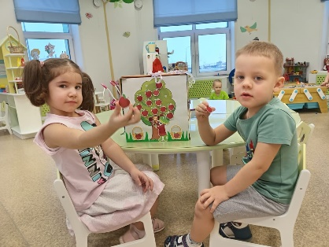
Оборудование: яблоки разных размеров двух величин большие, поменьше; две корзины большая, поменьше; дерево с подвешенными яблоками такой же величины, что и образцы (по 8-10 яблок были одной величины). Диаметр каждого яблока меньше предыдущего на 4 мм, необходимо разложить яблоки в соответствующие корзинки.
Игра: «Найди тень»
Цель: Соотносить по форме геометрические фигуры, находить место
геометрических фигур.
Оборудование: 6 геометрических фигур на ленте, 6 изображений теневых силуэтов геометрических фигур. Необходимо подобрать детям тень каждой геометрической фигуре. Если ребёнок правильно нашёл карточку, то он накладывает цветное изображение на тень.
Задайте малышу дополнительные вопросы: Какого цвета круг? Какого цвета ромб? И т.д.
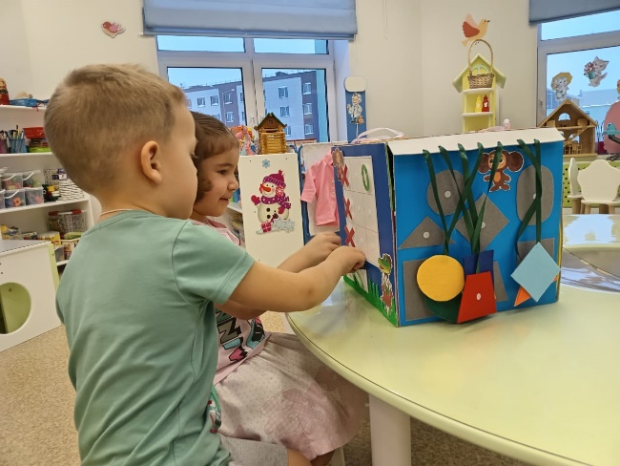

Игра «Найди соседей числа».
Цель: закреплять счет в пределах 5, умение находить предыдущие и
последующие числа.
Оборудование: Числовой ряд, набор карточек на тесьме с числами.
Воспитатель ставит карточку с любым числом и предлагает детям назвать соседей этих чисел.
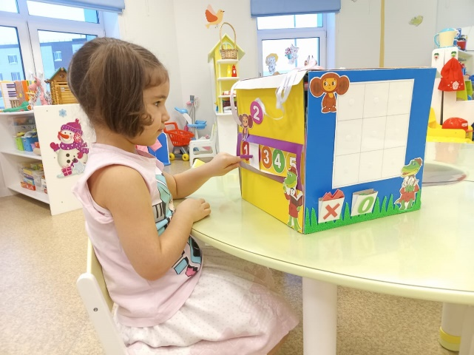

Игра: «Крестики нолики»
Цель: поставка в один ряд три крестика или нолика и не дать своему сопернику сделать то же самое.
Оборудование: табло и крестики, нолики. Участники по очереди ставят на свободные клетки поля знаки. Один играет крестиками, второй — ноликами. Обычно начинает ходить участник, ставящий крестики. Выигрывает тот, кто первым выстроит в ряд 3 свои фигуры по вертикали, горизонтали или диагонали.

Игра: «Рыбалка»
Цель: Формировать представления о числе, цифре и соотношении их с
количеством предметов.
Оборудование: удочки, ведра с цифрой, рыбки 15 штук
Воспитатель предлагает детям сходить на рыбалку и удочкой поймать рыбок, сложив их в ведра в соответствующем количестве.

Игра: «День ночь», «Время года»
Цель: Развивать представления о суточном цикле; побуждение к рассматриванию красоты природы в разное время года, закрепление знаний о, времени года.
Оборудование: Педагог сообщает, что он будет предлагать варианты деятельности детей в разное время суток, а дети должны догадаться, в какое время суток это происходит и поместить в определенный кармашек. По вопросам из викторины определить и показать стрелками на модели, соответствующее время года.
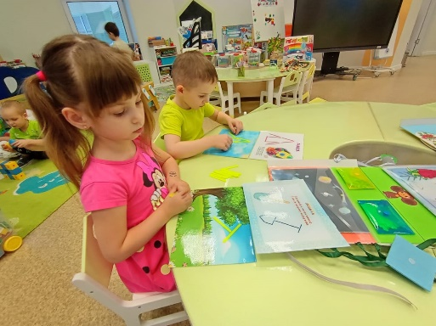

Игра: «Счетная мозаика»
Цель: закрепить цифры; учить устанавливать соответствие количества с цифрой.
Оборудование: Счетные палочки. Ребенок составляет фигуры с помощью счетных палочек, по образцу.

Игра: «Читаем и считаем»
Цель: Закрепить навыки счета.
Оборудование: Книжки малышки со сказками. Воспитатель читает сказку, задает вопрос: Сколько животных (людей, предметов) было в сказке? - дети определяют количество животных(людей, предметов), выкладывают перед собой столько квадратов, сколько прозвучало в сказке.
Обозначение: квадрат – животные, треугольник – люди, круг – предметы.

Игра гармошка «Части суток», «Дни недели»
Цель: закрепить знания о частях суток и днях неделях.

Игра гармошка «Шуточные стихи»
Цель: закрепление порядкового счета.

Игра гармошка «Геометрические фигуры»
Цель: закрепление геометрических фигур.

Игра гармошка «Стихи»
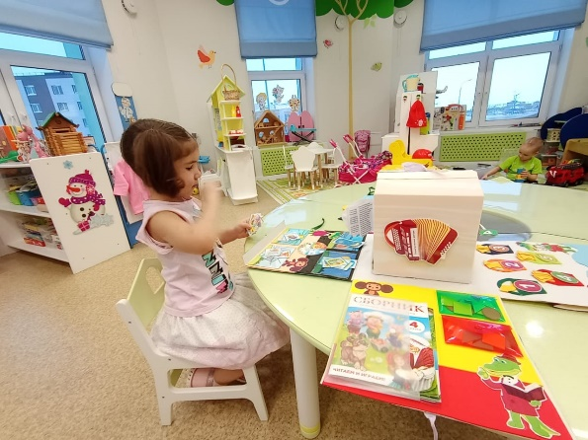
Цель: Развитие интереса к предмету математики, на основе познавательной активности и любознательности.

Результаты:

-Дети усваивают знания и представления в области математики.
-Становятся более активными и самостоятельными.
-Обогащают и увеличивают словарный запас.
-Получают новые представления о дидактических математических играх.

Куб-раскладушка содержит притягательную и интересную для
ребенка информацию. Каждый может сделать его по-своему,
может привлечь внимание каждого дошкольника.
Лэпкуб мобилен, хорошо складывается, может стоять и в разложенном и в собранном виде. Все игры наклеены на картон и заламинированы для многоразового использования. Игры, подобранные в лэпкубе, помогают педагогу разнообразить приёмы и методы работы. Лэпкуб находится в уголке по познавательному развитию. Он доступен и интересен для детей.

СПИСОК ИСПОЛЬЗУЕМОЙ ЛИТЕРАТУРЫ

1.«От рождения до школы». Под ред. Н. Е. Вераксы, Т. С. Комаровой, М.А.Васильевой в соответствии с ФГОС.
2.В.П. Новикова « Математические игры в детском саду и начальной школе. Сборник игр для детей. В.П. Новикова Учебно-методическое пособие «Математика в детском саду
3.Султанова, Марина Наумовна Путешествие в страну математики. Дидактические игры для детей 5-7 лет /
4. Давайте поиграем. Математические игры для детей 5-6 лет / Н.И. Касабуцкий и др. - М.: Просвещение, 2018
5.Баряева Л.Б., Кондратьева С.Ю., Игры и логические упражнения с цифрами. 2008

